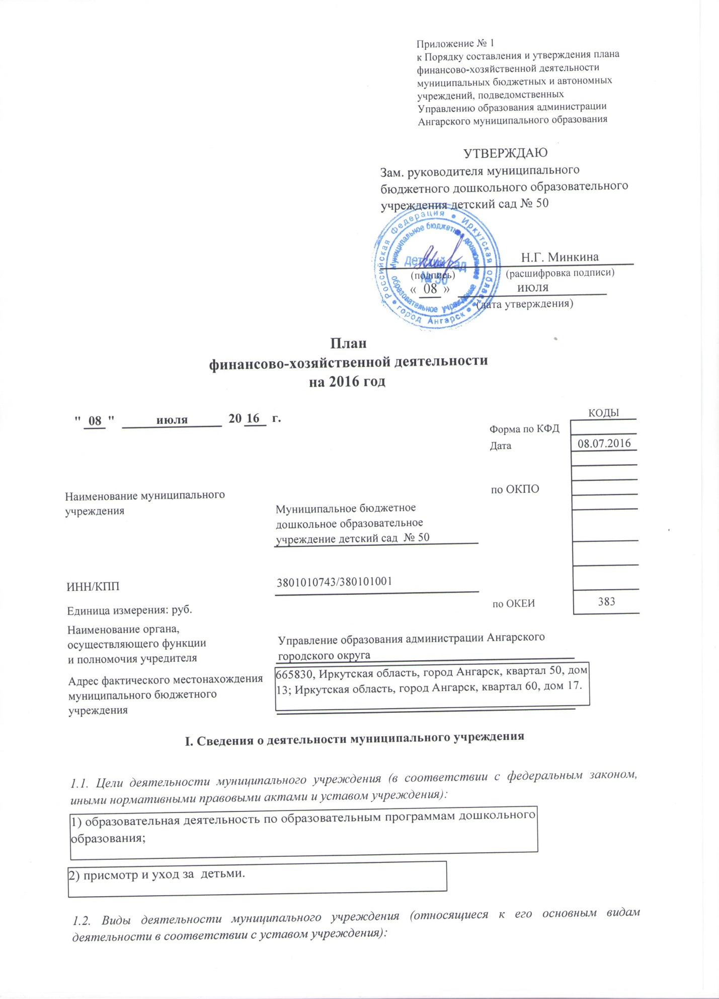

дошкольное образование;
1.3. Перечень услуг (работ), относящихся в соответствии с уставом к основным видам деятельности учреждения, предоставление которых для физических и юридических лиц осуществляется, в том числе за плату:
1) реализации программ дополнительного образования, не предусмотренных в муниципальном задании;
2) деятеьность по присмотру и уходу за детьми;
3) оказание учебно-методических услуг в сфере образования;
4) организация и проведение конференций, семинаров и других научно-организационных и научно-практических мероприятий, в том числе международных;
5) органиция отдыха, оздоровления и занятости детей;
6) сдача помещений в аренду;
7) тренировочная деятельность в области спорта и игр;
8) деятельность по организации и постановке театральных и оперных представлений, концертов и прочих сценических выступлений;
9) деятельность танцплощадок, дискотек, школ танцев;
10) исследования конъюктуры рынка и выявление общественного мнения;
11) организация досуга детей и молодежи, проведение культурно-массовых мероприятий;
12) оказание дополнительных образовательных услуг;
13) оказание услуг, сопровождающих образовательный процесс;
14) оказание физкультурно-оздоровительных услуг;
15) оказание услуг в сфере коррекции недостатков в физическом и (или) психическом развитии.
20) оказание физкультурно-оздоровительных услуг;
1.4. Общая балансовая стоимость недвижимого муниципального имущества на дату составления Плана всего - 11 626 571,05
в том числе:
1.4.1. Стоимость имущества, закрепленного собственником имущества за учреждением на праве оперативного управления - 11 626 571,05
1.4.2. Стоимость имущества, приобретенного учреждением за счет выделенных собственником имущества учреждения средств -
1.4.3. Стоимость имущества, приобретенного учреждением за счет доходов, полученных от иной приносящей доход деятельности -16 900,45
1.5. Общая балансовая стоимость движимого муниципального имущества на дату составления Плана - 1 854 277,32
в том числе
1.5.1. Балансовая стоимость особо ценного движимого имущества - 781 355,20

